18 марта в МКДОУ №22 «Улыбка» прошла широкомасштабная пропагандистская кампания «Стань заметней на дороге».
Воспитатель логопедической группы №10 «Звёздочка» Худокормова И.А провела мероприятие по правилам дорожного движения
«Засветись светлячком». На данное мероприятие была приглашена старший лейтенант полиции ОГИБДД МВД России по Минераловодскому округу
Ольга Михайловна Соколова.
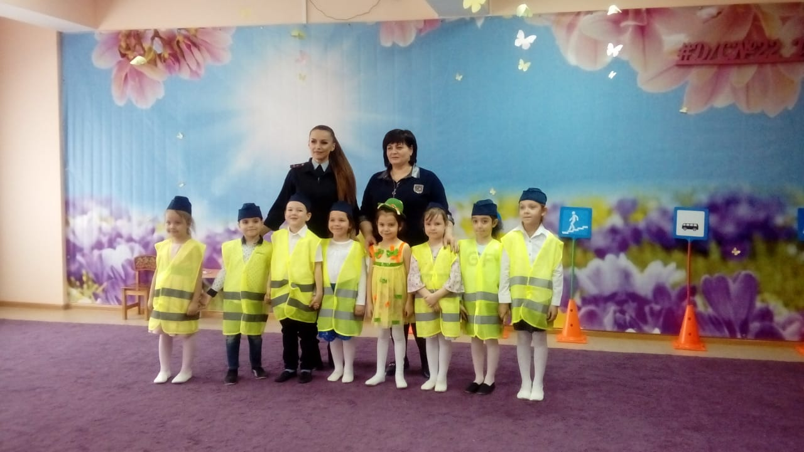

Ребята старшей логопедической группы №10 «Звёздочка» подробно представили зрителям значимость светоотражающих элементов в одежде в темное время суток.

Берегите жизнь свою!
Правил вы не нарушайте, постоянно выполняйте,
К светоотражателям будьте вы внимательны
И из дома не ходите, пока их не прикрепите!

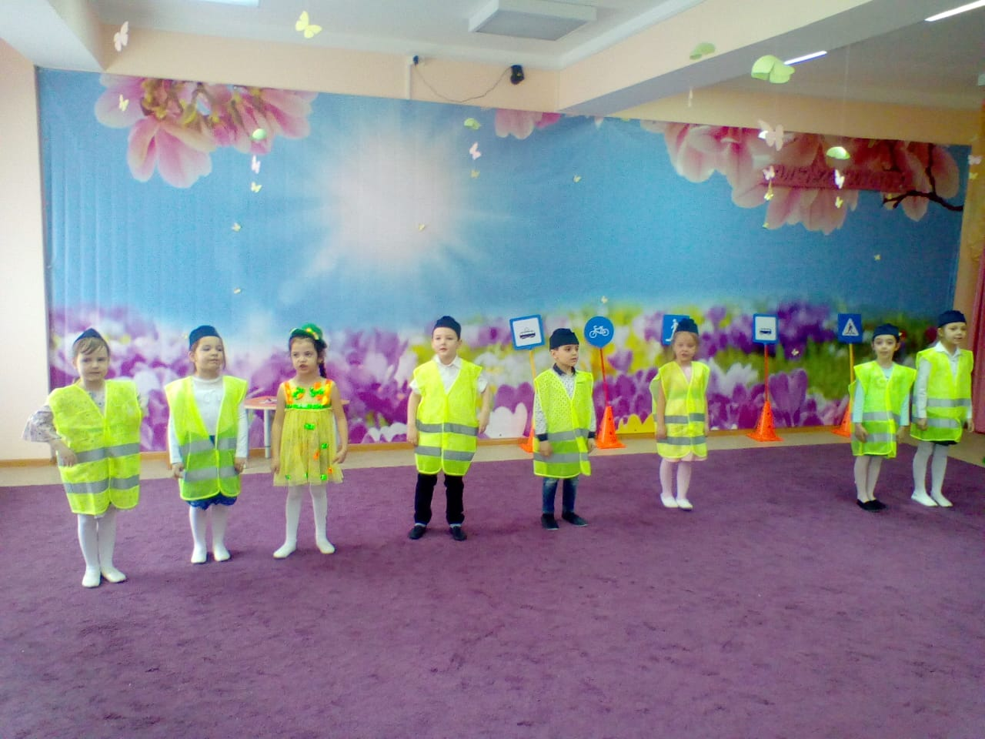
Данные мероприятия носят систематический характер.

